20-Jun-2023

Nomor : 655332

Lampiran : 1 (satu) Lembar

Perihal : Izin Dekorasi

Yth. Ketua Jurusan Teknologi Informasi

Politeknik Negeri

Malang

Dengan hormat,

Sehubungan dengan diselenggarakannya kegiatan “Untuk acara pernikahan WRI dengan HMTI”, kami memohon izin bermalam untuk mendekorasi Ruangan Ruang Teori 3 pada 23-Jun-2023 pukul 07:00 WIB dan daya listrik di gedung tersebut yang akan diselenggarakan pada:

hari, tanggal : 23-Jun-2023

pukul : 07:00 - 15:00

tempat : Ruang Teori 3

Demikian surat permohonan ini kami buat, atas izin dan bantuan yang diberikan kami sampaikan terima kasih.

Hormat kami,

Ketua Umum HMTI, Ketua Pelaksana,

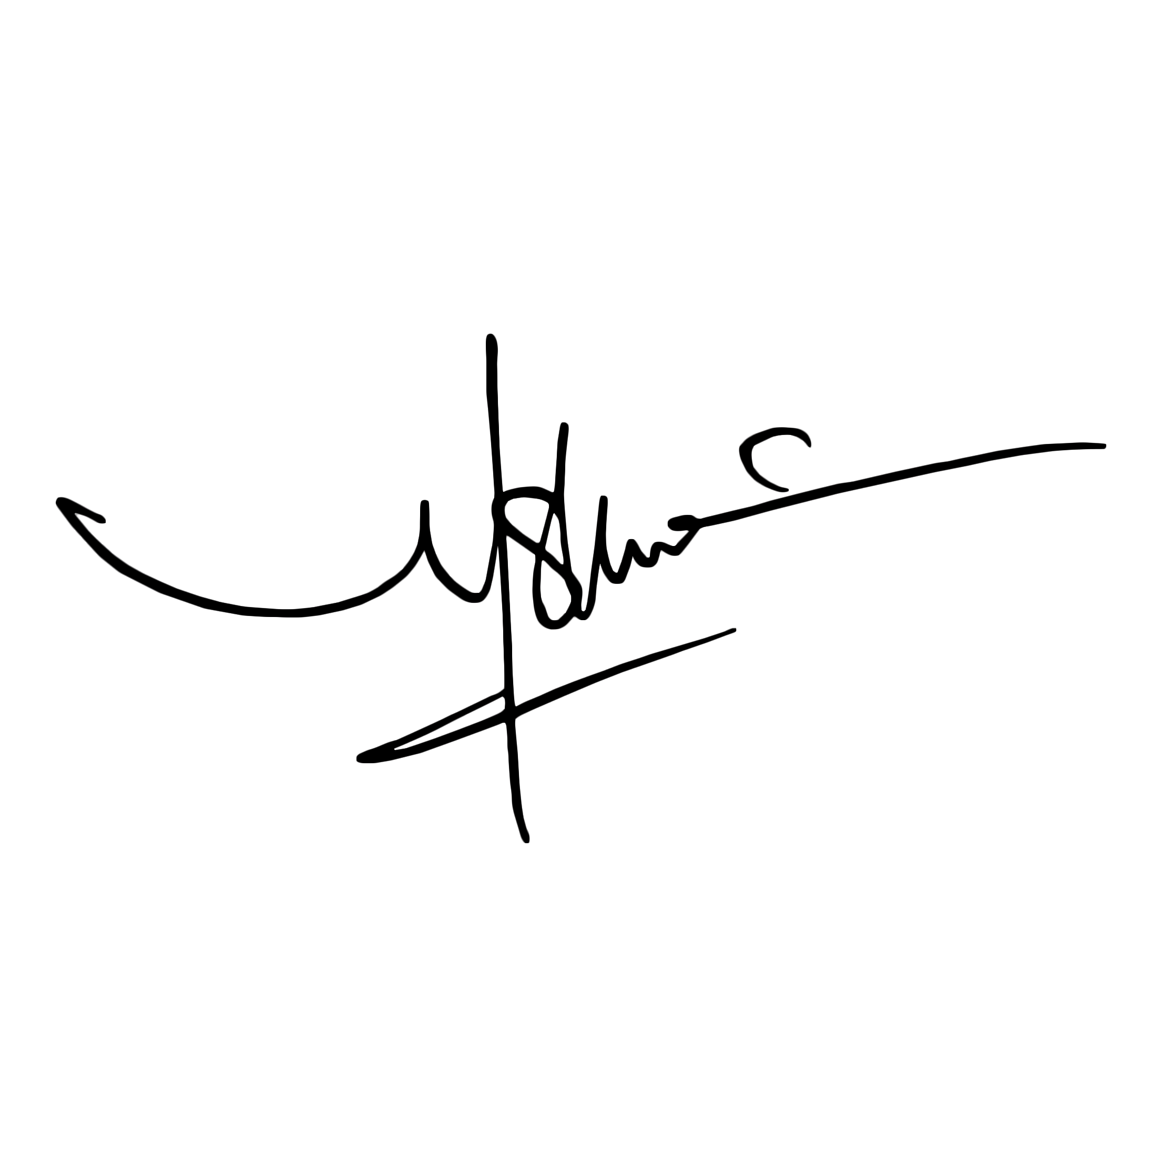

Samidun Muhammad Ali Zulfikar

NIM. 2141729999 NIM.

Mengetahui dan menyetujui,



Jurusan Teknologi Informasi, Presiden BEM,



Dr. Eng. Nur Yan, S.T., M.T. Gabriel.

NIP. 196908011997021001 NIM. 2141729999

Tembusan : 1. OB Gedung Jurusan Teknologi Informasi

2. SATPAM

Cp. 081234567890

Muhammad Ali Zulfikar